Activité : Créer un scénario WEB pour Dokuwiki Zabbix

Présentation
Vous allez surveiller le service Dokuwiki cours.btssio.ac-limoges.fr.
Zabbix offre la fonctionnalité très intéressante des scénarii Web
- pour interroger automatiquement un site web,
- pour simuler un scénario d’utilisation,
- pour tracer des courbes sur les temps de réponse et donc de prouver que le contrat de service (SLA) est bien respecté.

Créer l’application
- ajouter le serveur Dokuwiki comme hôte
- Allez dans Configuration > Hôte et cliquez sur Applications à côté du nom de l’hôte,
- cliquer sur le bouton « Créer une application :
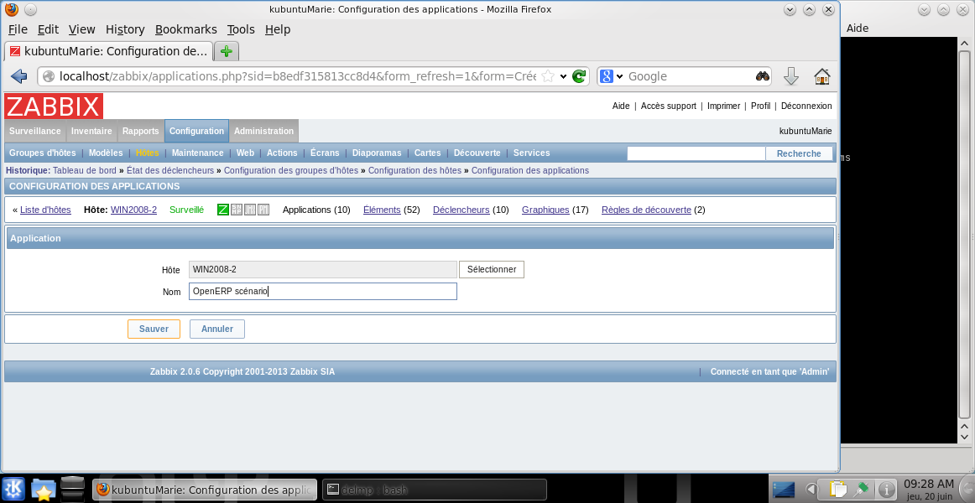

Créer le scénario
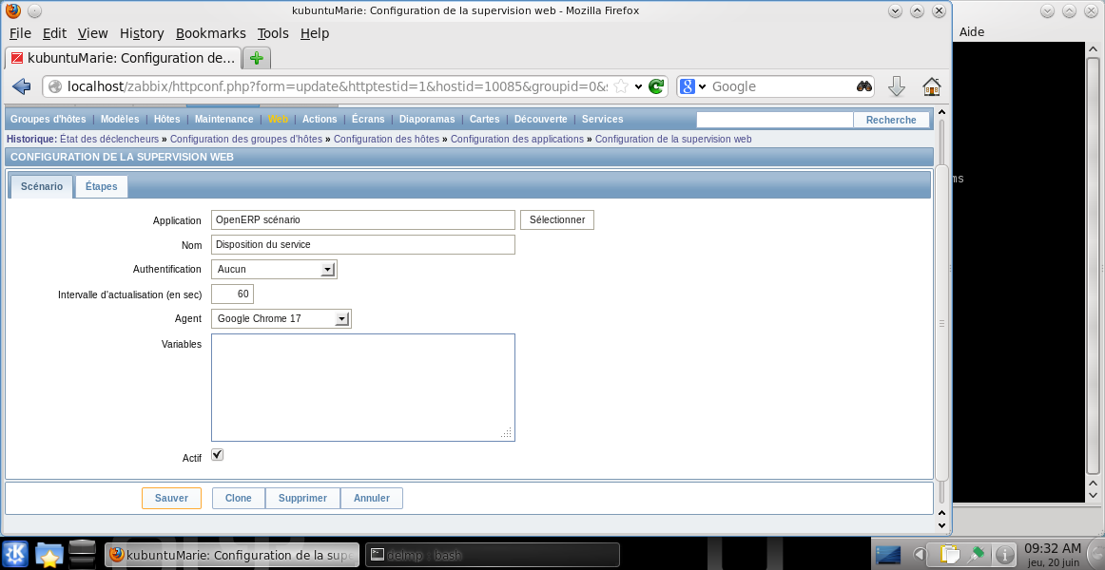
Pour créer un scénario Configuration > Web et bouton créer un scénario :

Définir le scénario
Il faut maintenant définir les étapes du scénario. Dans l’onglet étape, cliquez sur Ajouter :

Etape 1 :
Dans le champ URL, tapez l’URL du site cours.btssio.ac-limoges.fr sous la forme :
%%http://cours.btssio.ac-limoges.fr/doku.php?id=accueil&do=login?id=accueil&do=login&u=prenom.nom&p=motdepasse%%
Dans le champ expiration, saisissez le temps d’attente maximal.
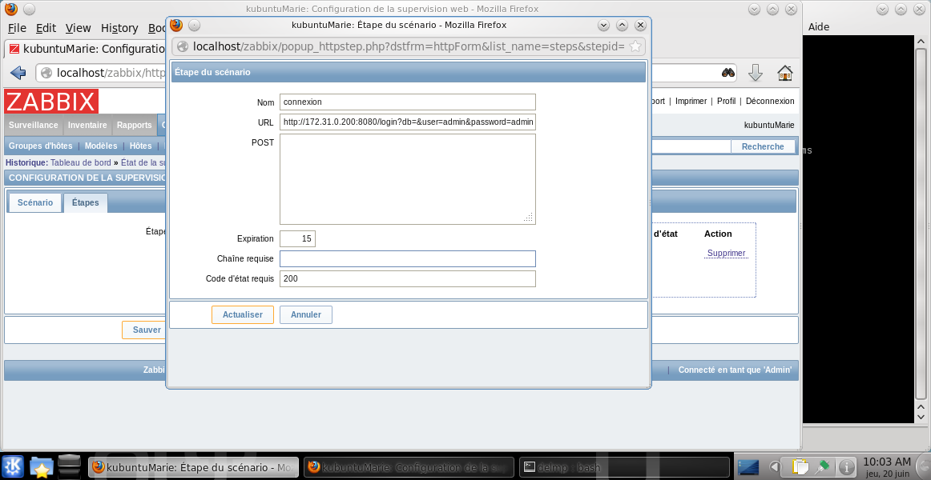
Dans le champ code état, saisissez le code retour HTTP attendu ici 200 (c'est-à-dire tout est ok).
Cette première étape nous donne déjà les résultats suivants dans le menu Surveillance > Web :
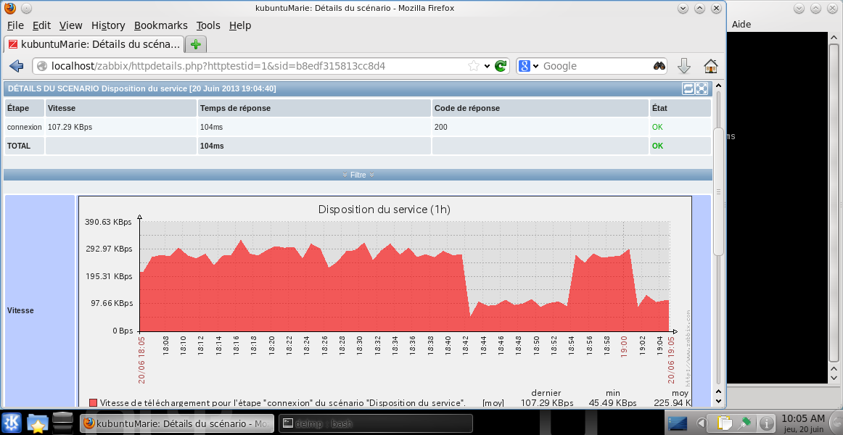
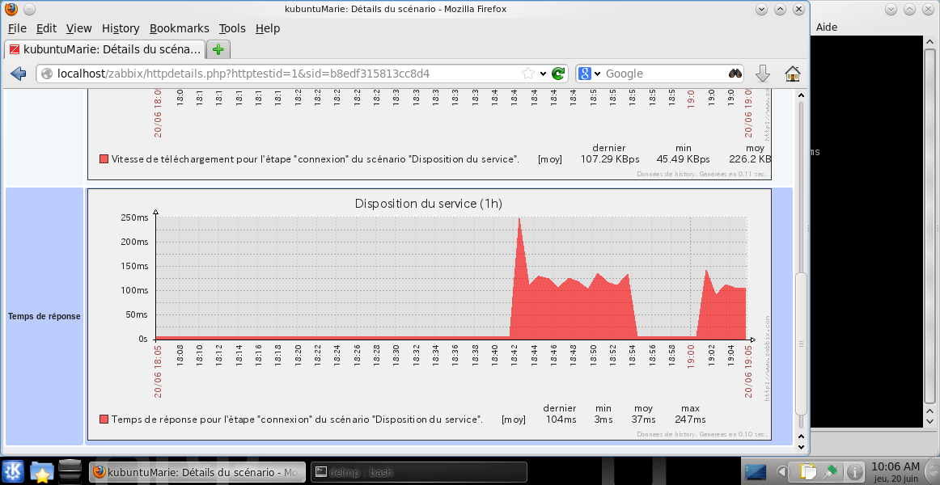

Etape 2
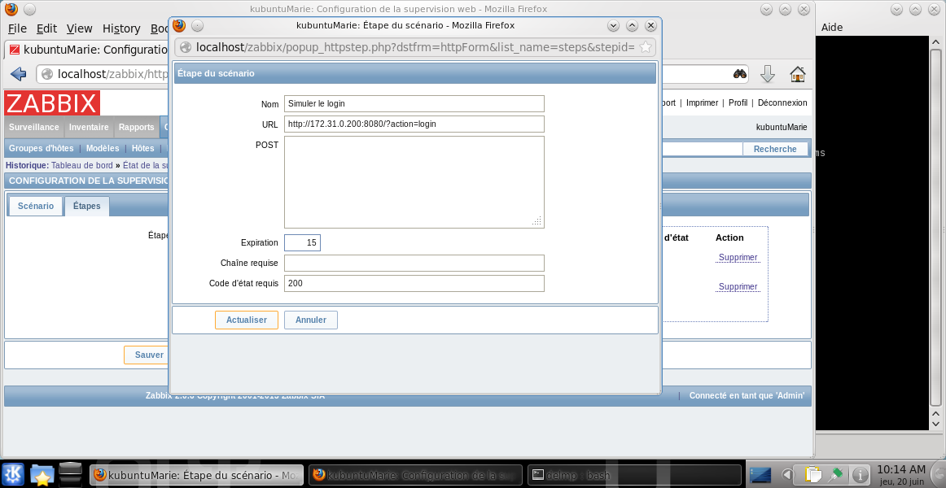
Simulez le login : Rajoutez une étape :
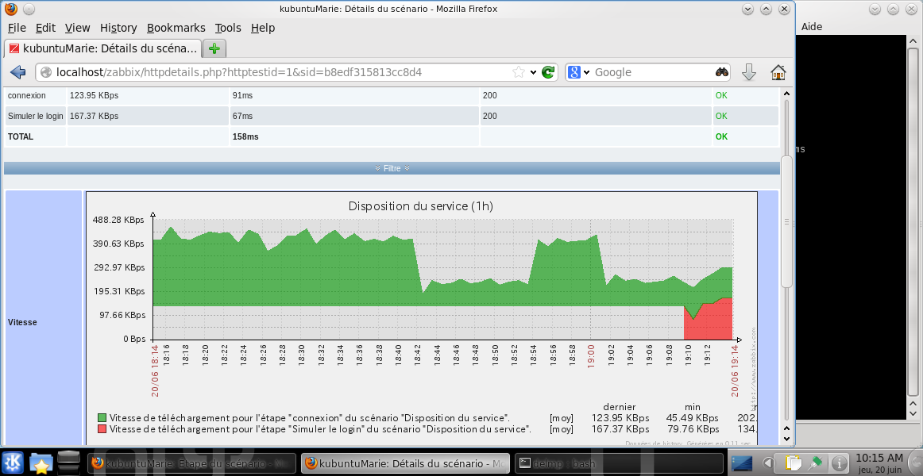
Résultats obtenus :
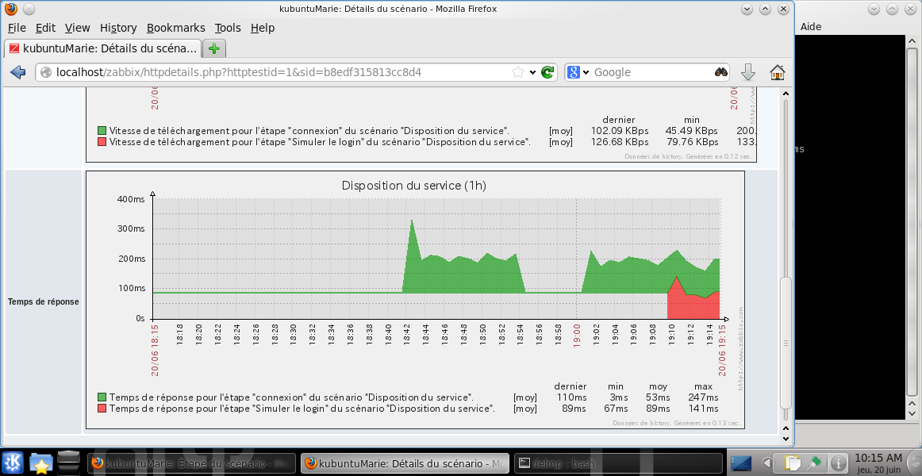
Complétez le scénario en rajoutant une étape de visualisation du cours SISR3 et en gérant la déconnexion.

